Lycée polyvalent Danton

Brive-la-Gaillarde

Région-Nouvelle-Aquitaine France

Projet Challenge Destination Entreprise
2018

TESETTüR MODE
Vente de vêtements
en provenance de Turquie
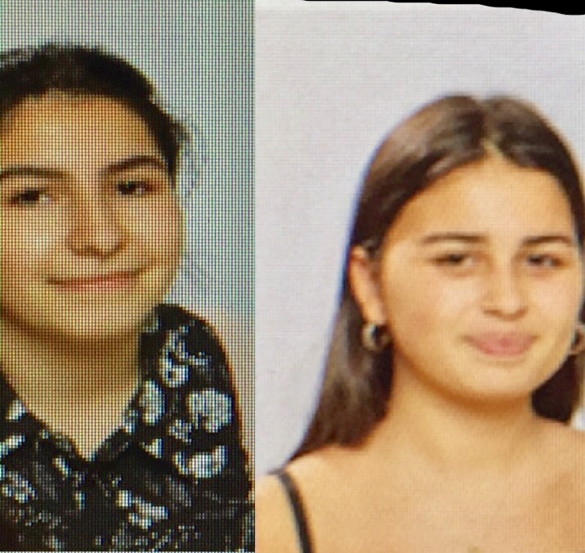

Sezin Dinger et Carla Pineda
Classe de seconde professionnelle – 2GA2

Challenge destination entreprise 2018

Présentation

A l’issue de notre cursus dans la secondaire nous, lycéennes professionnelles, nous obtiendrons un titre à la fois diplômant et qualifiant. Non seulement nous devenons bachelières, mais aussi et en même temps, assistantes de gestion administration. Ainsi, en tant qu’élèves de la filière, nous deviendrons bachelières en Gestion Administration. Cela dit, il nous faut trouver un employeur. Mais pas forcément. Pour pouvoir travailler rapidement après l’obtention du baccalauréat et mettre en pratique nos compétences, Tesettür Mode peut être une possibilité rapide d’entrée sur le marché du travail.

Mais il faut aussi trouver des clients. La création d’un site internet permet de donner de la visibilité à Tesettür Mode et de faire connaître ses prestations pour la mise en beauté des vêtements et avoir beaucoup de clients.

Notre idée est de pouvoir créer une grande boutique de Tesettür qiyim , c’est-à-dire pour les femmes et les jeunes filles qui mettent le voile ou foulard. On voudrait créer cette boutique dans de petites villes car on ne trouve pas de magasins qui vendent des Tesettür qiyim, des voiles … sauf dans de grandes villes ou en commande. Notre projet est de faciliter les femmes et les jeunes filles à trouver plus facilement des voiles, vêtements et toutes sortes de robes.

Il y a des plusieurs styles de voiles de bonne qualité et de vêtements, puis différents types de tuniques, robes, voiles, par exemple des voiles avec des détails dessus, par exemple : en dentelles, en perles, etc.
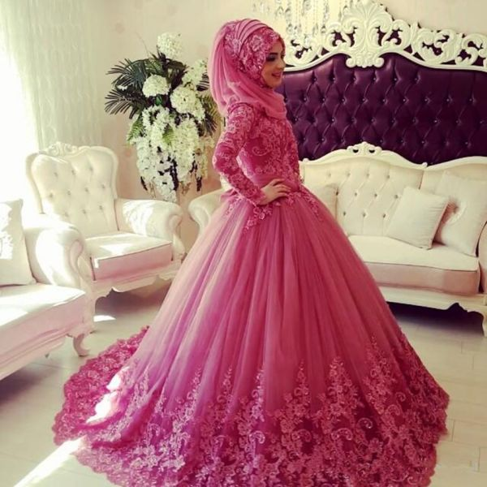

Tesettür Mode
UN PROJET DYNAMIQUE D’ENTREE DANS LA VIE ACTIVE EN 5 ETAPES

SOMMAIRE
Etape 1 : Présenter notre projet
(L’équipe, l’idée, description du service)
- Le lycée polyvalent Danton 4
- La filière de formation professionnelle
- L’idée de Tesettür Mode pour le Challenge Destination Entreprise 5
- L’équipe du projet Tesettür Mode
- Description du service Tesettür Mode 6

Etape 2 : Définir la faisabilité de l’entreprise 7
(Interrogation du net)
- Importance de la communauté turque en France
- Budget annuel consacré au prêt-à-porter
- La distribution de PAP en France 8
- La concurrence 9
- Notre projet Tesettür Mode à Brive 10
- Nos fournisseurs
- Catalogue 12

Etape 3 : Communiquer pour se faire connaitre 15
(Plateforme Internet, une charte graphique…)
- Plan de communication
- LogoTesettür Mode

Etape 4 : Statut juridique 16
Le portail des auto-entrepreneurs

Etape 5 : Les éléments financiers 17
Le Coin des entrepreneurs
Remerciements
Merci à Mr.CHAZARIN, notre proviseur, et à Mme BEDOU, notre proviseure-adjointe, de nous avoir permis de participer à cet exercice. Merci à nos professeurs d'enseignement professionnel et à M. Guy TRONCAL, Mme Francine LACOMBE, M. Guy CHANOURDIE, M. Patrice BOUILLAGUET, M. Julien REVEILLON, de l'Association Limousine des Chalenges. Merci à M. Philippe BARBEY, notre professeur de Français enseignement général lié à la spécialité Gestion Administration, qui a contribué à corriger et à mettre en forme ce dossier et qui nous a encadrés tout au long de ce Challenge. Cette expérience aura été pour nous très formatrice.
Un grand merci sincère à tous.

ETAPE 1
Présentation du projet Tesettür Mode

  - Le lycée Polyvalent Danton

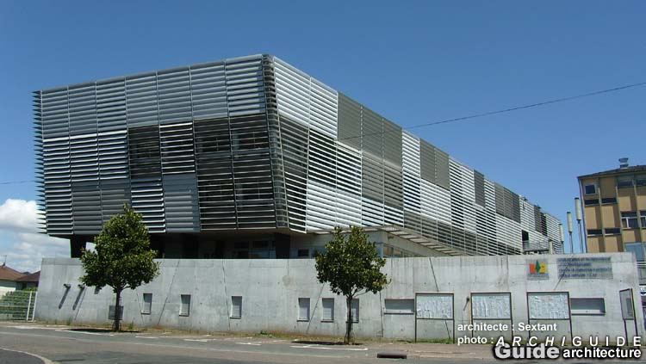
Lycée Danton
Rue Evariste Galois
19100 Brive
1.2 La filière de formation professionnelle

http://www.onisep.fr/

Véritable intermédiaire entre le client et l'entreprise, l'assistant commercial joue un rôle essentiel. Traitement des commandes, élaboration de devis, facturation...

Il assure le suivi des clients et de leur dossier. Bien qu'il travaille sur ordinateur, avec des horaires de travail plutôt réguliers, les échanges relationnels sont au cœur de son activité et très variés (clients, collègues, responsables hiérarchiques, prestataires extérieurs, etc.). Le goût du contact et le sens du service sont donc indispensables.

On peut tenter sa chance avec un bac pro gestion-administration mais le niveau de qualification requis est plutôt bac + 2. Accessible aux débutants, la fonction d'assistant commercial peut représenter un tremplin idéal pour acquérir davantage de responsabilités.

Les débouchés, plutôt nombreux, se trouvent dans tous les secteurs d'activité (biens d'équipement, services, industrie...).

Selon l'entreprise où l'assistant commercial travaille, ses missions, son degré d'autonomie et de responsabilité peuvent différer.

Dans certaines entreprises, la maîtrise de l'anglais peut notamment être exigée.

Pratiquer, en plus, une autre langue peut être un réel atout.
1.3 L’idée Tesettür Mode pour le Challenge Destination Entreprise

Associationlimousinedeschallenges.com
Notre idée est de créer un magasin de ventes d’habits et d’accessoires traditionnels Turcs (Tesettür Mode). Cette idée nous est venue dans le cadre du projet proposée par l’association Limousine des Challenges.

Le concours de création d’Entreprise virtuelle jeune 15-22 ans en filière professionnelle CHALLENGE DESTINATION ENTREPRISE PRE-BAC s’adresse à nous. Il veut nous sensibiliser à la réalité du monde professionnel. Cette année de créateur nous permet de mener toute une réflexion sur notre métier mais aussi de faire travailler nos capacités rédactionnelles et orales. Notre projet nous incite à nous projeter concrètement dans notre avenir professionnel.

1.4 Présentation de l’équipe

En seconde Administration et Gestion au lycée Professionnel Danton (2GA2), notre équipe est composée de :
Sezin DINGER
Né le 28/01/2002 à Brive-la-Gaillarde (F 19100)
Sezindinger@Ordicollege.fr
2020 : Baccalauréat Professionnel Gestion-Administration (en préparation)
2019 : BEP

Carla PINEDA
Née le 21/08/2002 à Brive-la-Gaillarde
Carlapineda.2108@gmail.com
2020 : Baccalauréat Professionnel Gestion-Administration (en préparation)
2019 : BEP

1.5 Description du Service Tesettür Mode

Notre projet consiste en la création d’un magasin de vêtements traditionnels et d’accessoires turcs dans une petite ville française, qui n’en propose pas encore aujourd’hui, puis dans un second temps, dans une grande ville comme Bordeaux. Nous nous approvisionnerons auprès de fabricants ou de grossistes turcs avec un engagement d’exclusivité au minimum dans la ville où nous pensons nous implanter, voire au niveau national. La marchandise serait acheminée par bateau, puis par transporteur jusqu’au magasin où elle serait proposée à la vente.

- Les produits viennent de Turquie, par camions toutes les semaines.
- On paye les frais de livraison, pour les camions et les vêtements, voiles, robes, etc.
- L’entreprise va s’ouvrir à Brive, puis à Bordeaux.
- 3 Personnes travaillent à Tesettür Mode : une qui s’occupe du ménage et rangement, et deux personnes à la vente et à l’approvisionnement.

- Dans notre local, il y a 1 caisse, 1 WC, 5 cabines d’essayage. Notre boutique sera ouverte du Lundi au Samedi de 9h à 19h30. Il y aura des promotions toutes les saisons pendant 3 semaines. Les jours fériés, la boutique sera fermée.
Cabines d’essayage Voiles et foulards

Tuniques et robes simples

Robes de mariée

Caisse
Robes de mariée Porte d’entrée et sortie

Les besoins de notre boutique Tesettür Mode sont des mannequins pour les robes de mariés, des rayons pour les tuniques, une caisse et quelques travaux si le local n’est pas correct.
Etape 2 : Etude de Faisabilité
1) Importance de la communauté turque en France
Les consulats turcs de France comptent un peu plus de 611.000 Turcs et franco-turcs en France, 800.000 en estimant le nombre de personnes en situation irrégulière venues de Turquie.
Toujours selon ces consulats, la diaspora Turque en France est essentiellement concentrée à Paris (environ 270.000), à Strasbourg (environ 130.000) et à Marseille (environ 62.000).
Elle serait de 20.000 personnes en Gironde.
Cette communauté reste très attachée à ses traditions et à ses valeurs et 88% pratiquent la religion musulmane.

2) Budget annuel consacré au prêt-à-porter
Les femmes consacrent en moyenne 366€ par an (575€ pour les 13-24 ans) :

Les Hommes dépensent environ 10% de moins.

3) La distribution de PAP en France

Source : Les Echos.
4) La concurrence
Il existe des sites de vente en ligne de vêtements traditionnels, accessoires turcs, tels que Mimozahijab et Modanisa :

Il y a également une vingtaine de magasins de vêtements traditionnels et accessoires turcs en région parisienne et dans de grandes villes telles que Lyon, Marseille et Toulouse.
5) Notre projet
Compte tenu des informations obtenues lors de notre étude de marché, nous précisions notre projet.
Nous comptons installer notre magasin de vêtements traditionnels et d’accessoires féminins turcs à Bordeaux, dans un second temps, ce qui nous permettrait de nous adresser à une clientèle potentielle de 20.000 personnes turques ou franco-turques résidant en Gironde.
Nous nous approvisionnerons directement auprès des fabricants turcs, de façon à bénéficier d’un tarif professionnel et nous importerons la marchandise par bateau jusqu’au port de Bordeaux, où nous irons la chercher nous- mêmes.

6) Nos fournisseurs
Dans la ville de Brive où l'on veut ouvrir cette boutique dans un premier temps, il y a 500 turcs environ. Avant d’ouvrir cette boutique, on va trouver le local en centre-ville car il y a plus de monde là-bas. Ça peut intéresser d’autres personnes aussi. Puis, on pense contacter un magasin en Turquie qui vend des vêtements et robes de Tesettür. On va faire sortir de belles publicités pour attirer les personnes à venir dans notre boutique. Quand la boutique sera ouverte, tous les mois il y aura des publicités dans les journaux. Nous ferons faire des cartes de visites. Nous accepterons les cartes bancaires.

- Les tuniques simples valent 10 €, les belles tuniques avec petites fleurs, avec des perles, en dentelles,… valent entre 15 et 20 €, à voir

- Les voiles valent 7€

- Les foulards 2€

- Les robes simples 20€

- Les robes pour mariage environ 80€

- Les robes de mariées environ 500€ ou plus.

Eren Textile à Istanbul pour des robes de mariée et de soirée

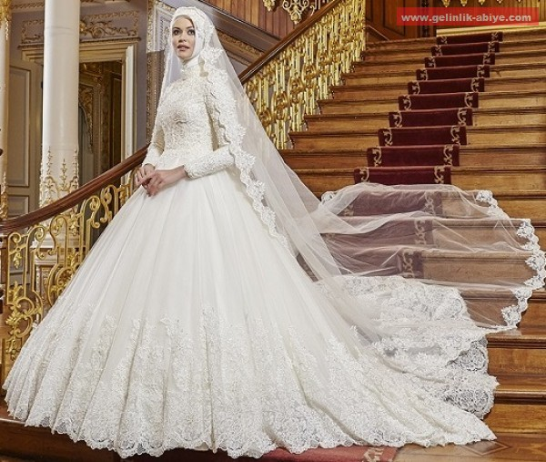

7) Catalogue des produits
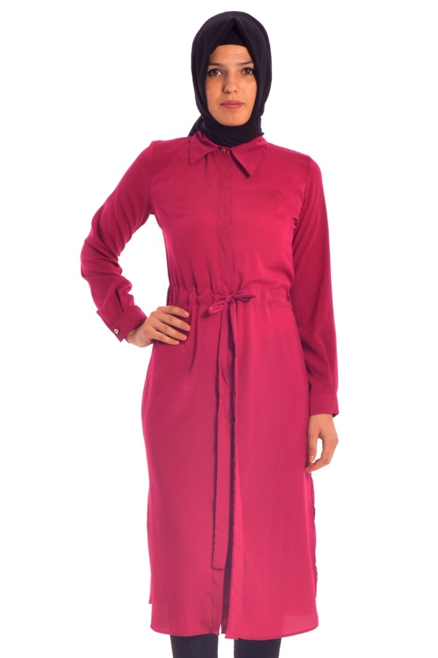
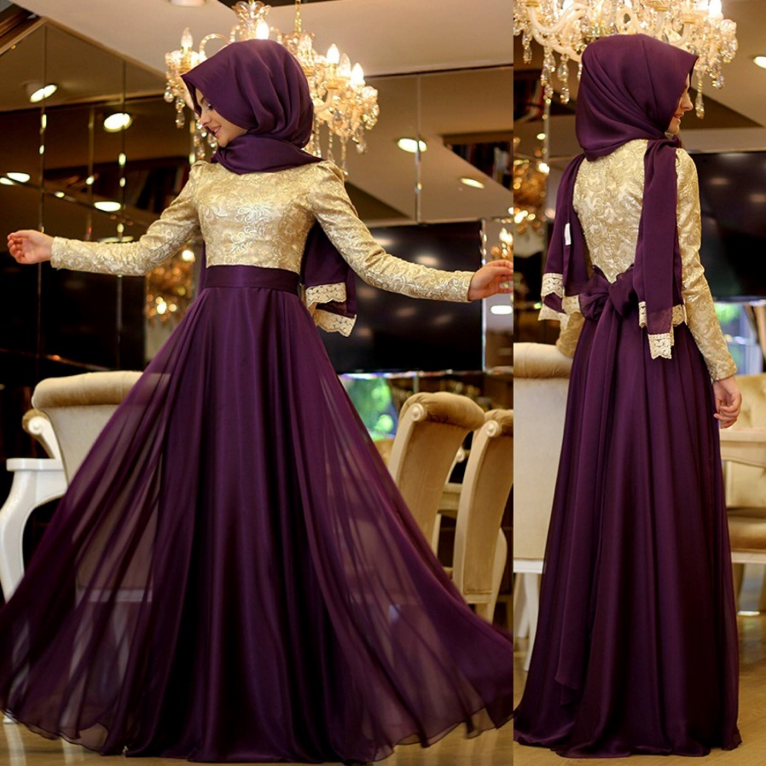

Robes à 200 €

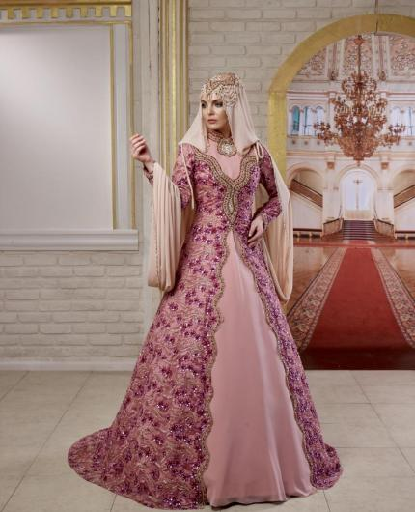
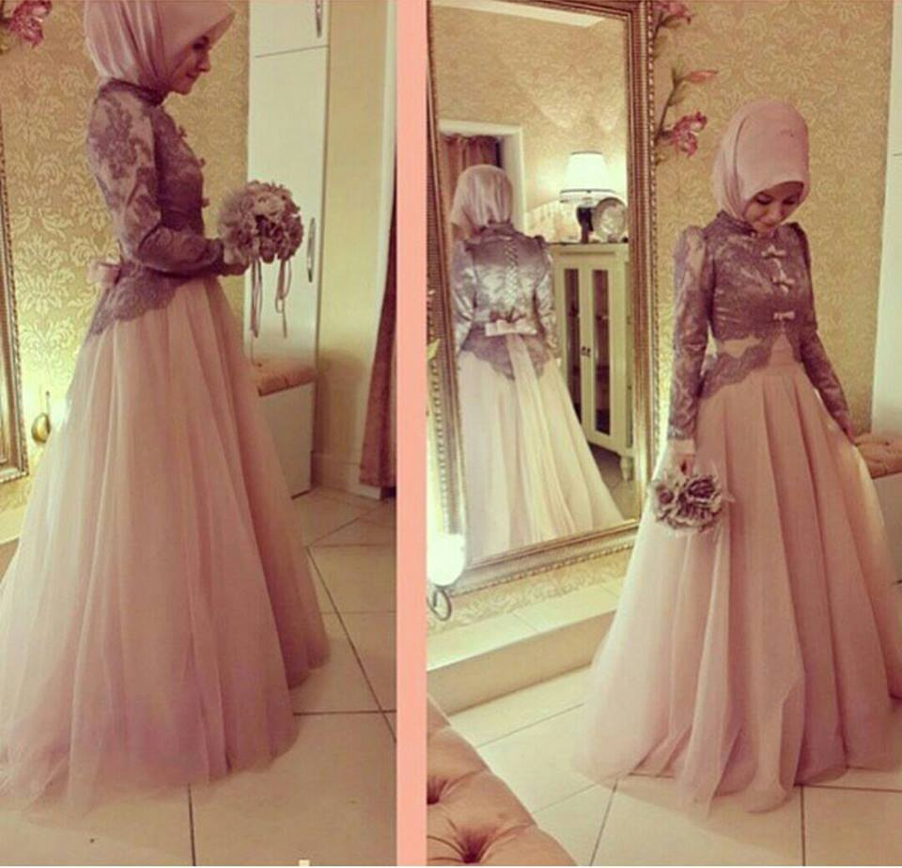

Cette robe vaut 600 €
Robes à 600 €
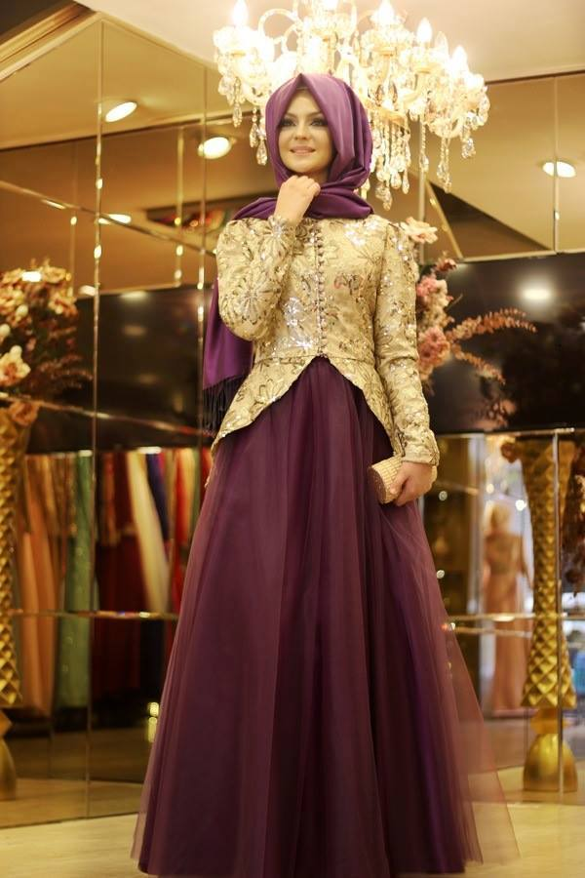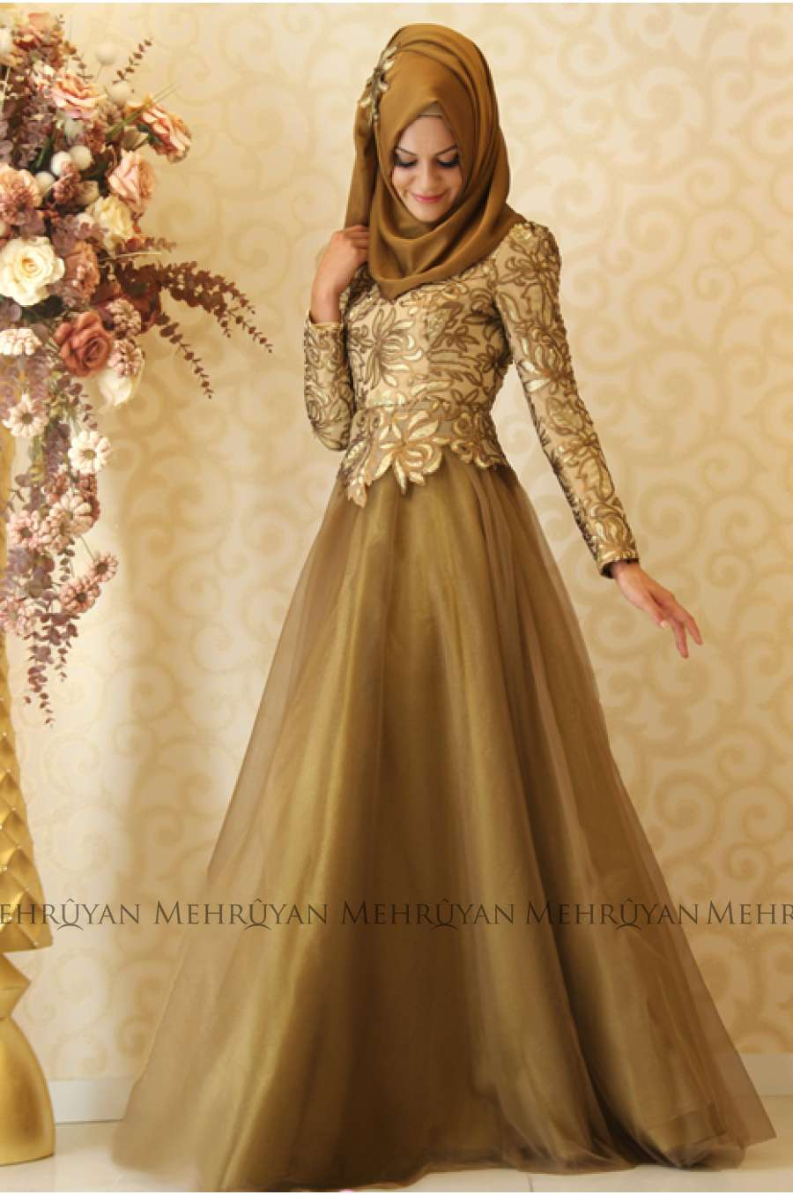
Robe à 400 € Robe à 500 €
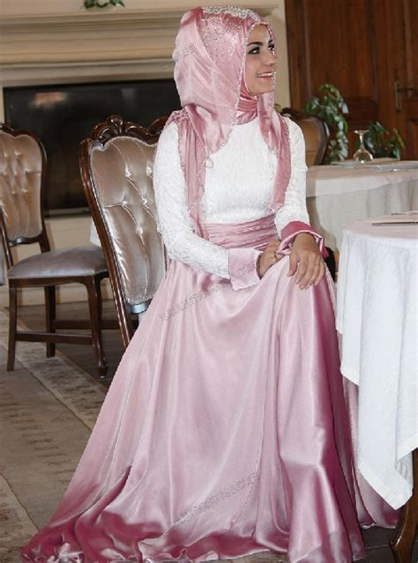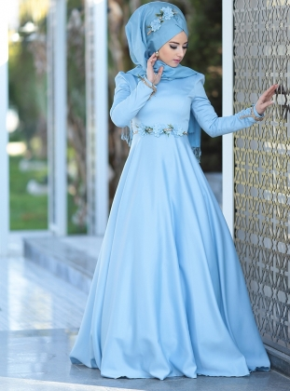
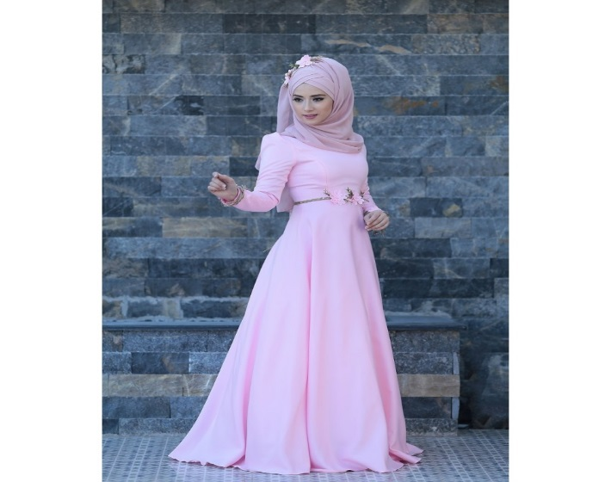
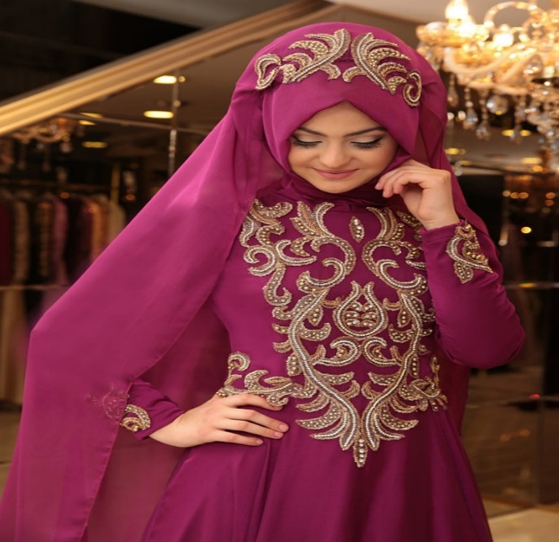

Robes à 350 €
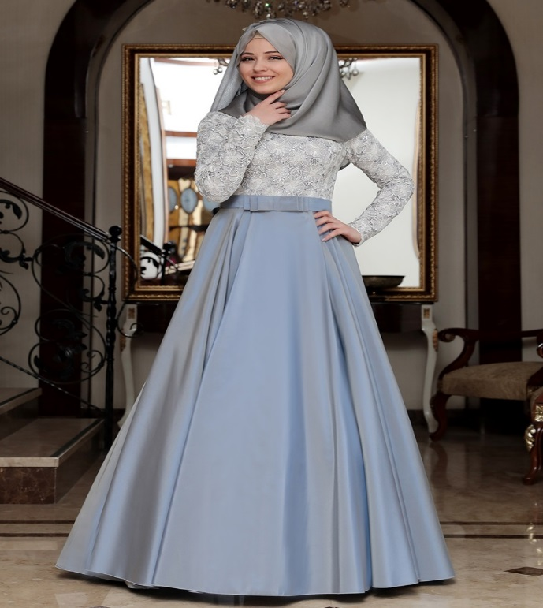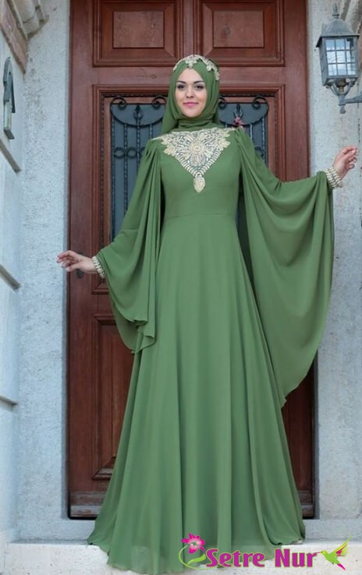
Robe à 250 € Robe à 280 €
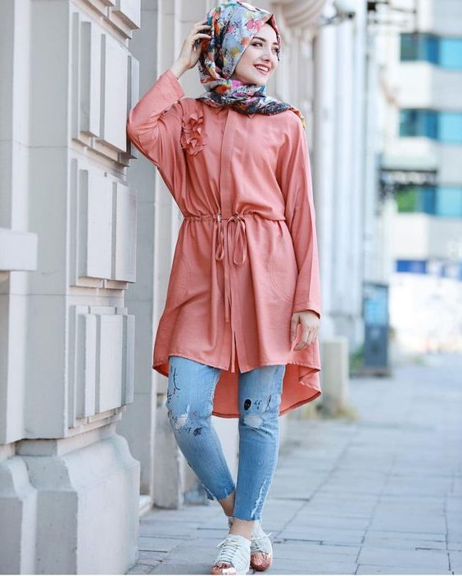

Etape 3
Communiquer pour se faire connaitre
(Plateforme Internet, une charte graphique…)

1) Plan de communication
Pour faire connaître notre entreprise, on va faire faire des cartes de visites, et des publicités dans les journaux pour montrer nos vêtements et ce qu’il y a dans notre boutique. Puis, nous mettrons des affiches avec de belles photos.

Sur notre carte de visite, il y aura le numéro de notre boutique, l’adresse et la ville, puis quelques photos des vêtements et une photo du magasin. On pense avoir des clients avec ses informations.

On pense louer une grande boutique pour avoir assez de place, pour les cabines d’essayage, robes de mariée, robes, tuniques. Dans la boutique, il y aura 5 espaces, un espace pour mettre les robes de mariée, un pour les robes pour mariage, un pour les tuniques, les voiles et les foulards, et un autre pour les cabines d’essayage.

Tous nos produits sont de bonne qualité. Nos produits valent à peu près le même prix chez modanisa.com et Sefamerve.com.

2) Logo

Etape 4 - Statut juridique
www.lautoentrepreneur.fr

L’activité en entreprise individuelle peut être exercée avec un statut d'autoentrepreneur en micro-entreprise.

Quelles conditions ?

L’entreprise individuelle doit relever du régime fiscal de la micro-entreprise, c’est-à-dire réaliser un chiffre d’affaires qui ne doit pas dépasser pour une année civile complète en 2018 : 70 000 € pour les prestations de services relevant de la catégorie des bénéfices industriels et commerciaux (BIC) ou des bénéfices non commerciaux (BNC).

Quelles obligations ?

Le micro-entrepreneur doit :

- s’immatriculer au registre du commerce et des sociétés (RCS) s’il est commerçant ou au répertoire des métiers (RM) s‘il est artisan.
Il est toutefois exonéré des frais d’immatriculation,

- avoir une qualification ou bénéficier d’une expérience professionnelle pour des activités telles que les métiers du bâtiment, de l’automobile, de l’alimentaire, de la coiffure, de l’esthétique…,

- effectuer le stage préalable à l’installation (SPI) dans une chambre de métiers, s’il crée une activité artisanale,

- souscrire une assurance professionnelle pour certaines activités,

- ouvrir un compte bancaire dédié à l’activité professionnelle.

Quelles spécificités ?

Les cotisations et contributions sociales sont déclarées et calculées par lui-même en appliquant un taux forfaitaire au chiffre d’affaires réalisé.

Comme nous sommes au chômage au moment de la création de l’entreprise, nous sommes bénéficiaires de l’ACCRE, ce qui nous exonère des cotisations sociales de la première année. Les cotisations sont de 22 % du chiffre d’affaires à partir de la deuxième année.

Il peut opter, sous conditions, pour le versement libératoire de l’impôt sur le revenu, c'est-à-dire payer les impôts en même temps que les cotisations.

Comment adhérer ?
Vous créez votre activité. Vous devez effectuer votre déclaration de début d’activité en ligne ou sur guichet entreprises.
Etape 5 - Les éléments financiers

https://www.lecoindesentrepreneurs.fr/compte-de-resultat-previsionnel/

Le compte de résultat prévisionnel est un des tableaux les plus importants de la partie financière du business plan, il reprend exercice par exercice l’ensemble des produits et des charges budgétisés par le créateur d’entreprise pour aboutir au résultat prévisionnel.

Qu’est-ce qu’un compte de résultat prévisionnel ?
Le compte de résultat prévisionnel est un tableau faisant parti du prévisionnel financier. Il reprend les informations suivantes :
- le chiffre d’affaires prévisionnel et tous les autres produits prévus sur la durée des prévisions (subventions d’exploitation, produits financiers…),
- et les dépenses prévisionnelles sur la même période : achats de marchandises, achats de matières et de matériaux, charges externes, impôts et taxes, charges de personnel, dotations aux amortissements et autres.

Par différence entre ces deux postes, le compte de résultat prévisionnel met en évidence le résultat net réalisé sur chaque exercice prévu. En général, la durée des prévisions s’étale sur une période de 3 à 5 ans.

Le tableau distingue généralement la formation du résultat en trois composants : le résultat d’exploitation, le résultat financier et le résultat exceptionnel. Le total de ces 3 éléments forme le résultat avant impôt, puis on obtient résultat net après que l’impôt sur les sociétés soit retranché.

Comment construire son compte de résultat prévisionnel ?
Au niveau du chiffre d’affaires prévisionnel, il faut normalement s’appuyer sur les résultats de l’étude de marché qui a dû permettre d’établir des hypothèses.

Ensuite et en fonction de l’hypothèse de chiffre d’affaires retenue, il convient d’associer toutes les dépenses prévisionnelles à mettre en œuvre pour parvenir à ce niveau d’activité. Parmi les plus courantes, nous pouvons citer :

- les achats de marchandises, de matières premières et matériaux à prévoir,
- les achats de petits matériels et de fournitures,
- les dépenses de sous-traitance,
- les dépenses d’énergie,
- les frais de transport,
- les loyers immobiliers, locations de matériel et crédits-baux,
- les dépenses d’entretien et de réparation,
- les dépenses d’intérim,
- les honoraires versés aux tiers (expert-comptable, avocat) et commissions,
- les dépenses de communication et de télécommunication,
- les frais de déplacement,
- les impôts et taxes,
- les salaires et charges sociales,
- les intérêts sur emprunts,
- et les dotations aux amortissements.

Ensuite, si une option pour l’impôt sur les sociétés est prévue, il faudra incorporer l’impôt sur les sociétés dans le compte de résultat prévisionnel.
l’impôt sur les sociétés prévisionnel

Pour aller plus loin, nous proposons plusieurs guides pratiques sur le travail à mener au niveau des dépenses prévisionnelles :
- la marge et les charges externes prévisionnelles,
- les impôts et taxes prévisionnels,
- les charges de personnel prévisionnelles,
- les amortissements prévisionnels.

L’assistance d’un expert-comptable sur la phase de réalisation du compte de résultat prévisionnel est préférable.

Lycée polyvalent Danton

Brive-la-Gaillarde

Région-Nouvelle-Aquitaine France

Projet Challenge
Destination Entreprise
2018

Sezin Dinger et Carla Pineda

Classe de seconde professionnelle – 2GA2

